CSF JET Multi Megasonic Generator
LCD 패널 운전 매뉴얼

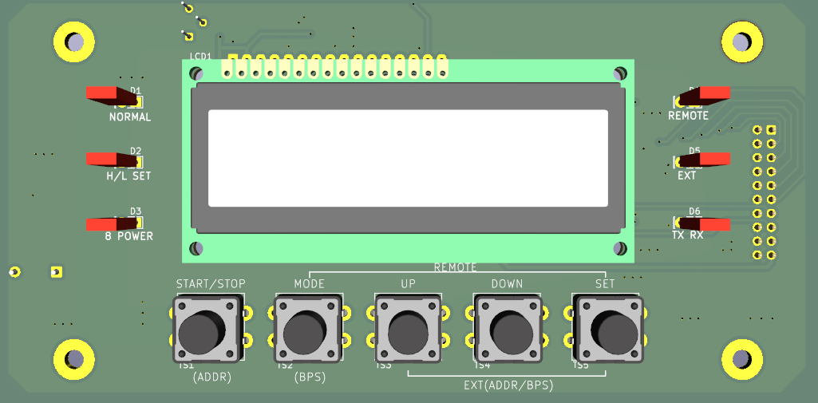

문서 버전: v1.0
적용 보드: STM32G474 기반 메가소닉 메인보드
작성일: 2026-05-07

1. 제품 사양
항목 | 사양
작동 주파수 | 10CH (CH0~CH9), 500 kHz ~ 2.2 MHz
최대 출력 | 10 W
출력 설정 범위 | 0.10 W ~ 10.00 W (0.01 W 단위)
표시 장치 | LCD1602 (2행 × 16문자)
상태 LED | 6개 (NORMAL / H·L SET / 8 POWER / REMOTE / EXT / TX RX)
버튼 | 5개 (START/STOP, MODE, UP, DOWN, SET)
통신 | RS-485 Half-Duplex, Modbus RTU
기본 통신 속도 | 9600 bps
운전 모드 | NORMAL / REMOTE / EXT

2. 전면 조작 패널 구성
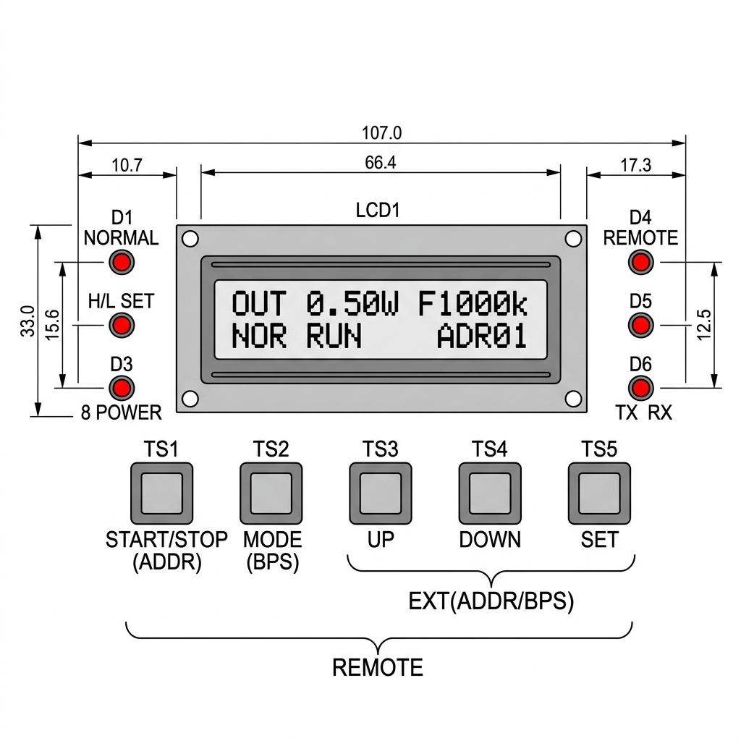
[그림 2-1] 전면 조작 패널 배치도

2.1 LED 표시등 (6개)
위치 | 명칭 | 의미
좌측 D1 | NORMAL | NORMAL 모드 활성 시 점등
좌측 D2 | H/L SET | HIGH/LOW 알람 설정 모드 시 점등
좌측 D3 | 8 POWER | 8단계 출력 설정 모드 시 점등
우측 D4 | REMOTE | REMOTE 모드 활성 시 점등 (운전 중 점멸)
우측 D5 | EXT | EXT(통신) 모드 활성 시 점등
우측 D6 | TX RX | RS-485 통신 송수신 시 점멸

2.2 버튼 (5개)
버튼 | 실크 인쇄 | 기본 기능 | EXT 부가기능
TS1 | START/STOP | 발진 시작/정지 | ADDR 설정 진입
TS2 | MODE | 모드/화면 전환 | BPS 설정 전환
TS3 | UP | 값 증가 | ADDR/BPS 값 증가
TS4 | DOWN | 값 감소 | ADDR/BPS 값 감소
TS5 | SET | 선택/확정/저장 | 설정 확정 저장

2.3 LCD 기본 화면 레이아웃
위치 | 표시 내용 | 예시
1행 좌측 | 출력 전력 (설정/실측) | OUT 0.50W
1행 우측 | 주파수 (채널+kHz) | F1000k
2행 좌측 | 운전 모드 | NOR / REM / EXT
2행 중앙 | RUN/STOP 상태 | RUN / STOP
2행 우측 | 통신 주소 / 상태 | ADR01 / RX

3. 전원 투입 전 점검
1. AC/DC 전원 규격이 장비 사양과 일치하는가?
2. 보호접지(PE)가 정확히 연결되었는가?
3. 트랜스듀서/출력 라인이 올바르게 결선되었는가?
4. SENSOR 입력이 정상(SHORT) 상태인가?
5. REMOTE 단자 사용 여부가 운전 계획과 일치하는가?
6. RS-485 A/B 극성이 마스터 장치와 일치하는가?
7. 슬레이브 주소 충돌 없는가?
⚠ 경고: SENSOR 단자가 OPEN 상태이면 전원 투입 즉시 Err7이 발생한다.

4. 전원 ON 및 모드 진입
전원 ON → LCD 초기화면 표시 → NORMAL 모드 자동 진입

4.1 부팅 시 키 조합 (모드 선택)
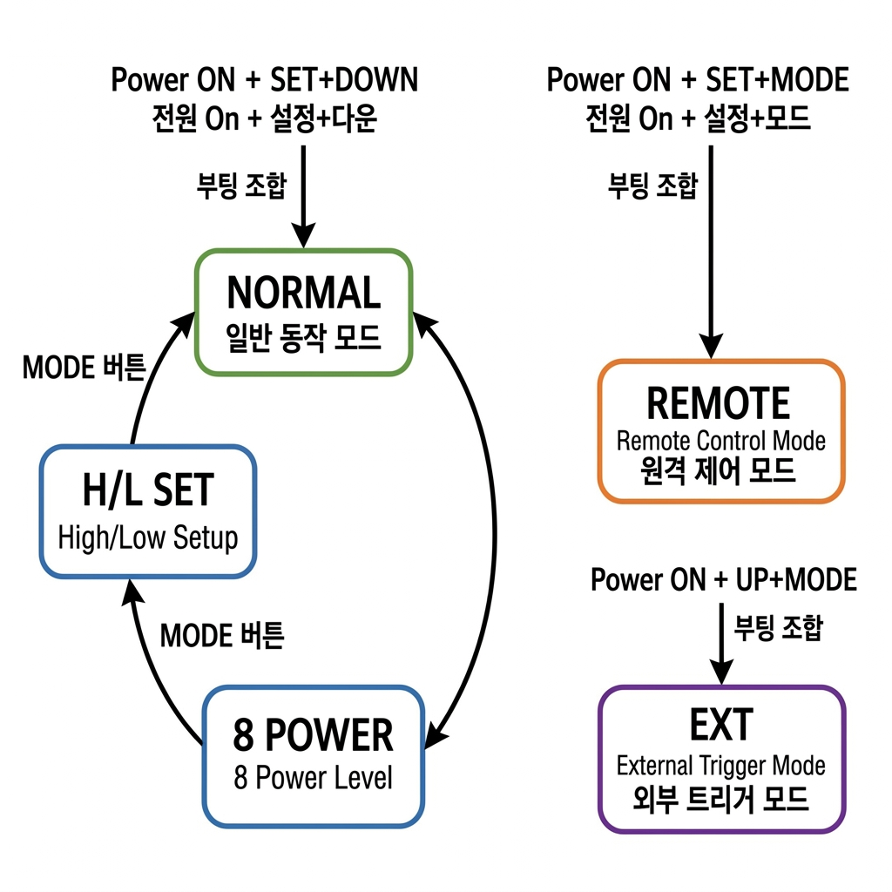
[그림 4-1] 모드 전환 흐름도
키 조합 | 진입 모드 | 설명
전원 ON + SET + DOWN 유지 | NORMAL | 강제 NORMAL 복귀
전원 ON + SET + MODE 유지 | REMOTE | 외부 접점 제어
전원 ON + UP + MODE 유지 | EXT | 통신 제어

5. 모드별 운전 방법
아래 그림은 각 모드별 LCD 화면 예시이다.
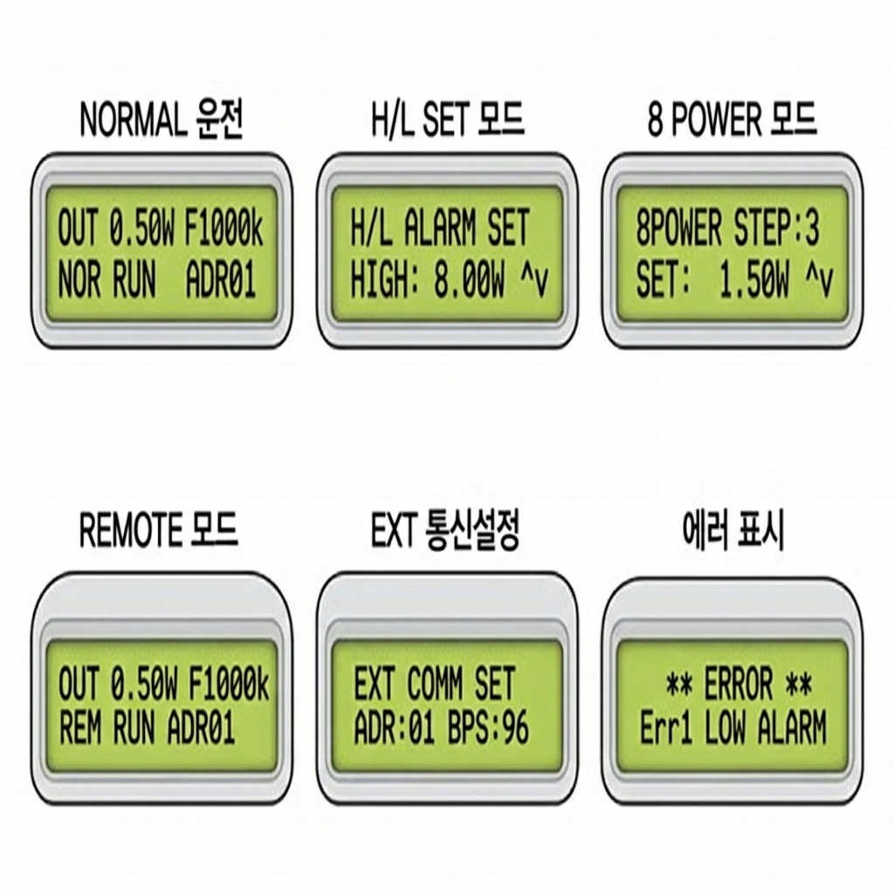
[그림 5-1] 모드별 LCD 화면 예시

5.1 NORMAL 모드 (D1 점등)
로컬 패널에서 직접 운전하는 기본 모드.
키 | 동작
START/STOP | 발진 시작 ↔ 정지 토글
UP / DOWN | 출력 설정값 ±0.01 W 조정
SET | 현재 설정값 Flash 저장
MODE | H/L SET → 8 POWER → NORMAL 순환

권장 운전 절차:
- UP/DOWN으로 출력값을 목표값으로 조정
- START/STOP으로 운전 시작
- LCD에서 실측 출력 안정화 확인
- SET으로 설정 저장

5.2 H/L SET 모드 (D2 점등)
HIGH/LOW 알람 임계값을 설정하는 모드.
키 | 동작
SET | HIGH ↔ LOW 항목 전환, 저장
UP / DOWN | 알람 임계값 조정
MODE | 8 POWER 모드로 이동
START/STOP | 동작 없음 (실수 방지)

5.3 8 POWER 모드 (D3 점등)
Step별 출력 레시피를 사전 저장하여 운전하는 모드.
키 | 동작
SET | Step 선택/확정
UP / DOWN | Step별 출력값 조정
MODE | NORMAL 모드로 복귀
START/STOP | 동작 없음 (실수 방지)

5.4 REMOTE 모드 (D4 점등)
외부 접점 신호로 ON/OFF를 제어하는 모드.
특징: REMOTE 입력 신호가 운전 제어 우선권. 로컬 키 입력 제한.
진입: 전원 ON + SET + MODE 동시 유지
복귀: 전원 ON + SET + DOWN 동시 유지

5.5 EXT 모드 (D5 점등)
RS-485 Modbus RTU 통신 중심 운전 및 주소/BPS 설정 모드.
키 | 동작
START/STOP | ADDR 설정 화면 진입
MODE | ADDR ↔ BPS 항목 전환
UP / DOWN | 값 변경
SET | 확정 저장

운전 순서:
- UP + MODE 부팅으로 EXT 진입
- START/STOP으로 ADDR 설정 화면 진입
- MODE로 ADDR/BPS 항목 선택
- UP/DOWN으로 값 조정 → SET 저장
- 마스터에서 Modbus 제어 시작

6. 키 조합 빠른 참조표
구분 | 조합 | 동작
에러 해제 | MODE + DOWN (2초) | Err1/Err2/Err5 해제
NORMAL 진입 | 전원 ON + SET + DOWN | NORMAL 모드
REMOTE 진입 | 전원 ON + SET + MODE | REMOTE 모드
EXT 진입 | 전원 ON + UP + MODE | EXT 모드
EXT ADDR/BPS | START/STOP → MODE → UP/DOWN → SET | 통신 설정

⛔ Err7/Err8은 키 조합으로 해제 불가. 전원 OFF → 센서 확인 → 전원 ON.

7. 주파수 채널 설정
채널 | 주파수(kHz) | 비고
CH0 | 500 | 저주파 시작
CH1 | 700
CH2 | 900
CH3 | 1100
CH4 | 1300
CH5 | 1500
CH6 | 1700
CH7 | 1900
CH8 | 2100
CH9 | 2200 | 상한 채널

※ 채널 변경 시 1초간 출력 정지 후 새 주파수로 전환된다.

8. 에러 코드 및 복구
코드 | 명칭 | 발생 조건 | 해제 방법
Err1 | LOW ALARM | 출력 < LOW 임계, 5초 지속 | MODE+DOWN(2초)
Err2 | HIGH ALARM | 출력 > HIGH 임계, 5초 지속 | MODE+DOWN(2초)
Err5 | TRANSDUCER | 진동자/부하 이상, 5초 지속 | MODE+DOWN(2초)
Err6 | SETTING ERROR | 허용 범위 밖 설정 시도 | 값 재입력
Err7 | SENSOR OFF | 정지 중 SENSOR 오픈 | 전원 사이클
Err8 | SENSOR RUN | 운전 중 SENSOR 오픈 | 전원 사이클

8.1 에러별 조치 절차
- Err1 (LOW ALARM)
- 출력선 결선/부하 상태 확인
- LOW 임계값 과도 설정 여부 확인
- MODE+DOWN(2초) 해제
- 재기동 후 실측 출력 추적
- Err2 (HIGH ALARM)
- 출력 설정값과 실제 부하 비교
- HIGH 임계값 재검토
- MODE+DOWN(2초) 해제
- 단계 출력으로 재시험
- Err5 (TRANSDUCER)
- 트랜스듀서/케이블/커넥터 점검
- 과출력/과주파수 여부 점검
- MODE+DOWN(2초) 해제 후 저출력 재시험
- Err7/Err8 (SENSOR)
- 즉시 출력 정지 확인
- SENSOR 회로 물리 점검
- 전원 OFF
- SENSOR 정상(SHORT) 확인
- 전원 ON 후 재기동

9. RS-485 Modbus RTU 통신

9.1 물리 사양
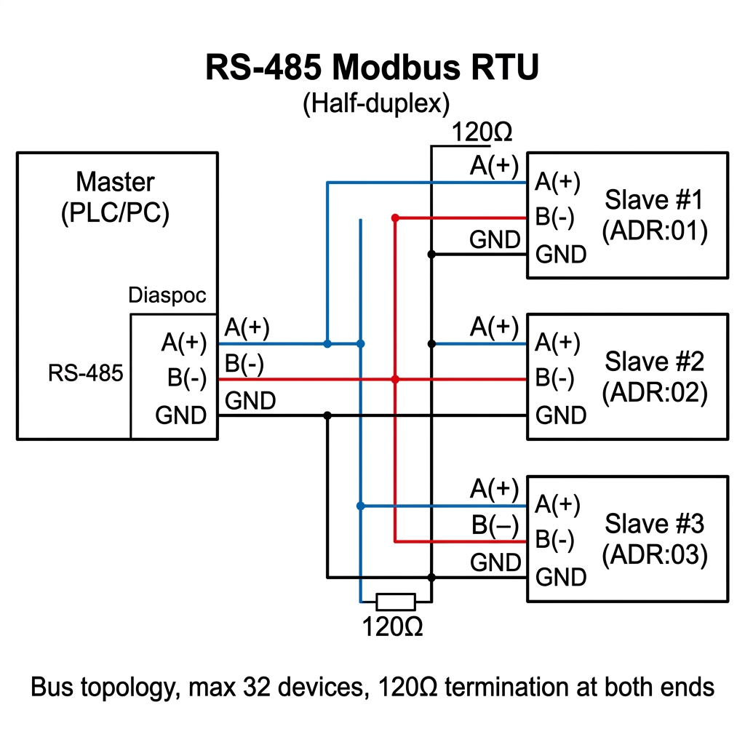
[그림 9-1] RS-485 배선도
항목 | 사양
규격 | RS-485 Half-Duplex
배선 | A/B 2선 + GND
종단 저항 | 라인 양단 120 Ω
보레이트 | 9600 / 19200 / 38400 / 115200 bps
데이터 | 8-N-1 또는 8-E-1
CRC | CRC-16 (0xA001)

9.2 기능 코드
FC | 기능
0x03 | Holding Register 읽기
0x06 | 단일 Register 쓰기
0x10 | 복수 Register 쓰기

9.3 모드별 접근 정책
모드 | 읽기(FC03) | 쓰기(FC06/10)
NORMAL | ○ | △ (제한)
REMOTE | ○ | △ (제한)
EXT | ○ | ○ (허용)

9.4 레지스터 맵
제어 그룹 (0x0000~):
주소 | R/W | 항목 | 단위/범위
0x0000 | R/W | RUN 제어 | 0=OFF, 1=ON
0x0001 | R/W | 출력 설정값 | ×0.01W (10~1000)
0x0002 | R | 실측 출력 | ×0.01W
0x0003 | R/W | 주파수 채널 | 0~9
0x0004 | R | 현재 주파수 | ×0.1kHz
0x0005 | R | 상태 플래그 | bit field
0x0006 | R/W | 운전 모드 | 0=NOR, 1=REM, 2=EXT
0x0007 | R/W | 슬레이브 주소 | 1~247

알람/진단 그룹:
주소 | R/W | 항목 | 범위
0x0010 | R/W | HIGH 알람 | ×0.01W
0x0011 | R/W | LOW 알람 | ×0.01W
0x0012 | R | 에러 상태 | bit field
0x0013 | W | 에러 리셋 | 1=리셋
0x0017 | R | 펌웨어 버전 | major/minor

10. 트러블슈팅
증상 | 원인 후보 | 조치
통신 응답 없음 | A/B 반전, 주소/BPS 불일치 | 배선·주소·속도 재확인
출력 직후 정지 | SENSOR 오픈, 알람 과민 | SENSOR·알람값 점검
출력 ≠ 목표 | 부하 변동, 튜닝 필요 | 저출력 재튜닝 후 단계 상승
Err7 반복 | SENSOR 배선 불안정 | 센서 회로 물리 점검/교체
REMOTE 불안정 | 접점 바운스 | 접점 품질 개선, 3초 간격

11. 유지보수 점검
주기 | 점검 항목
일일 | 케이블/커넥터 이탈, LCD/LED 정상, 알람 이력
주간 | 출력 재현성, 통신 응답, 주소 충돌
월간 | 트랜스듀서 절연, 알람 임계값, 펌웨어/설정 백업

12. 출하·설치 체크리스트
출하 전:
☐ 기본 부팅, LCD 표시 정상
☐ NORMAL/REMOTE/EXT 진입 조합 확인
☐ START/STOP 동작 확인
☐ 알람 해제 조합 확인 (Err7 제외)
☐ RS-485 기본 통신 확인 (FC03)
설치 후:
☐ 현장 주소 할당 완료
☐ BPS/패리티 일치 확인
☐ 저전력 시험 완료
☐ 보호 동작(Err7/Err8) 확인

부록 — 판넬 라벨 권장안
전면 실크: START/STOP · MODE · UP · DOWN · SET
후면 라벨:
항목 | 키 조합
NORMAL | PWR ON + SET+DOWN
REMOTE | PWR ON + SET+MODE
EXT | PWR ON + UP+MODE
ADDR/BPS | START/STOP → MODE → UP/DOWN → SET
ERROR RESET | MODE+DOWN (2s)

